**D-алгоритм**

D-алгоритм является одним из первых разработанных методов синтеза детерминированных тестов для комбинационных схем, в основу которого положена идея активизации пути. Вычисление тестового набора основано на создании условий проявления неис­правности и активизации пути от места ее про­явления до выхода схемы.

Поскольку D-алгоритм предназначен для синтеза тестов, обнаруживающих неисправности из класса  (см. раздел 4.4.2), то для определения условий проявления неисправностей достаточно анализировать описание элементов схемы.

* Обычно предполагаемый класс неисправностей определяется как одиночные константные неисправности входов и выходов элементов (линий схемы).

Следует отметить, что для элементов, рассматриваемых отдельно, справедливы все рассуждения, приведенные в начале главы. Таким образом, когда говорят о поиске условий проявления неисправности, то предполагают, что необходимо синтезировать множество тестовых наборов, обнаруживающих ее, т.е. для каждого из элементов схемы необходимо найти тест.

В том случае, когда для элемента  выбрана неисправность , производится последовательный анализ элементов множества , результатом которого является

 (5.5)

Используемый в D-алгоритме метод активизации пути предполагает наличие двух стадий. На первой из них определяются условия активизации элементов, на второй осуществляется выбор таких условий для каждого из элементов, которые были бы непротиворечивы для всей схемы в целом.

* Следует отметить, что состав элементного базиса, в котором синтезируются схемы, изменяется достаточно редко, следовательно, действия, выполняемые на первой стадии могут производиться по мере необходимости. Однако при реализации АСГТ это требует дополнительной информационной избыточности описаний элементов.

Условие активизации элемента  задается парой его состояний , для которой выполняется условие:

. (5.6)

Таким образом, определить условия активизации элемента  означает найти множество

, (5.7)

для каждого из элементов которого выполняется условие (5.6).

Отношения иопределены в пространстве (см. выражения (5.5) и (5.7)), следовательно для их описания может использоваться один математический аппарат.

**Таблица 5.4.**

|  |  |  |
| --- | --- | --- |
|  |  |  |
|  |  |  |
|  |  |  |

В D-алгоритме для описания элементов множеств ииспользуется отображение, введенное Ротом [ ] и названое им d-операцией.

Пусть (), тогда для  (, ) d-операция ставит в соответствие элемент

, (5.8)

в котором (), , а поразрядная операция  задана таблично (см. табл.5.4).

Таким образом, описание элемента состоит из:

* множества кубов неисправности – множества , заданного в виде (5.8);
* множества кубов распространения (D-кубов) – множества , элементы которого представляют собой описание элемента в алфавите  ;
* множества кубов вырожденного покрытия – функционального описания элемента в алфавите .
* Примеры кубов распространения, вырожденного покрытия и неисправностей для некоторых элементов функционально-логического уровня приведены в таблицах 5.5, 5.6, 5.7.

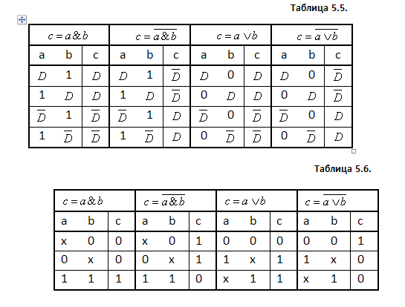

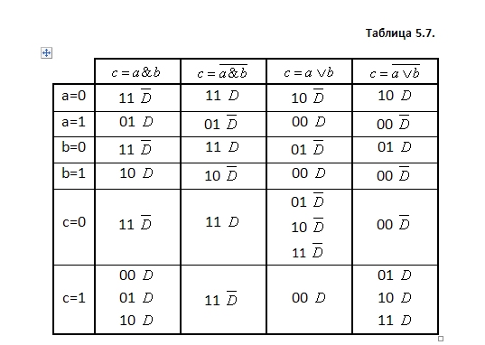

Если такое описание известно для всех элементов схемы, то действия, выполняемые на второй стадии активизации пути сводятся к решению переборной задачи на множествах кубов неисправности, кубов продвижения и кубов вырожденного покрытия. При этом, определяя условия непротиворечивости выбранных кубов, исходят из того, что состояние каждой линии схемы должно однозначно определять состояние множества входов-выходов, ассоциированных с ней.

Для решения описанной переборной задачи используется алгоритм последовательного перебора с возвратами, на каждом шаге которого уточняется статус схемы. Первоначально полагают, что состояния линий неизвестны, затем выбирают куб неисправности, после чего осуществляют выбор кубов продвижения для элементов. В этом случае алфавит состояний для линии определяется множеством .

Условие непротиворечивости выбора очередного куба задается поразрядной операцией *d-пересечения* статусов  и , полученных на ом и ом шаге.

Пусть , тогда операция d-пересечения задается прави­лами:

1. .
2. 
3. 

Последовательность шагов алгоритма можно условно разделить на три этапа. На первом этапе осуществляется d-пересечение с кубами неисправностей. На втором этапе, называемом *d-распро­стра­нением,* происходит активизация пути от выхода элемента, для которого статус определен одним из кубов неисправности, до внешних выходов схемы. d-распространение состоит в последовательном выполнении шагов, на каждом из которых необходимо найти статусы выходов элементов d-границы.

* d-граница представляет собой множество элементов, на некоторых входах которых зафиксированы символы  или , а состояние выхода неопределено.

На этом этапе осуществляется пересечение с кубами продвижения элементов d-границы.

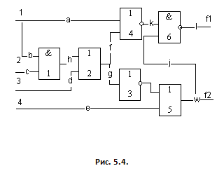

Третий этап, который называют доопределением, осуществляется только в том случае, когда в схеме после выполнения d-рас­простра­нения остались линии с неопределенным состоянием. В этом случае производится выбор и пересечение с кубами вырожденного покрытия.

В таблице 5.6 приведена последовательность шагов вычисления тестового набора для схемы, изображенной на рис.5.4, и неисправности .

Исходным состоянием схемы является неопределенное состояние всех линий, обозначаемое символом . ( Для удобства чтения в таблице 5.6 символ  не отображается.) В начале таблицы приведены d-кубы распространения для всех элементов схемы. На первом и втором шаге символ D проталкивается через элементы 2 и 3. Для этого выполняется пересечение с D-кубом распространения.

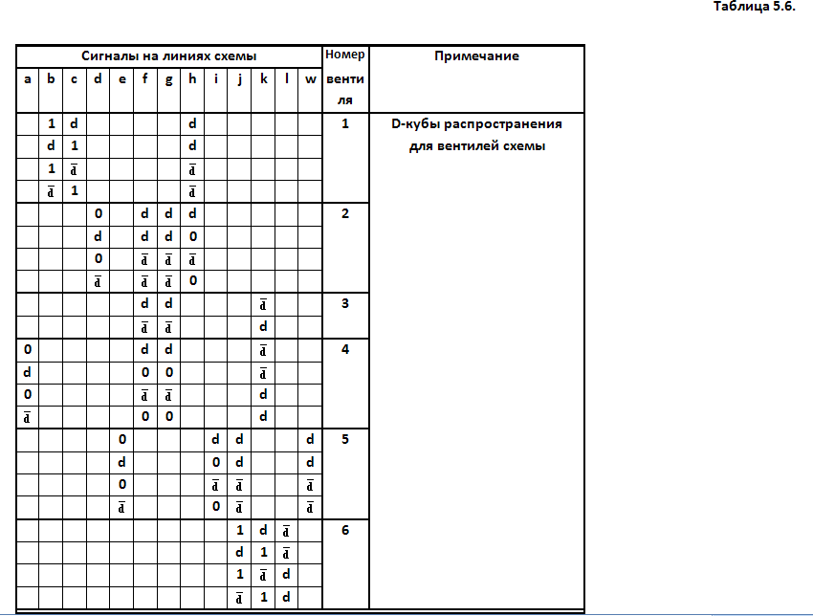

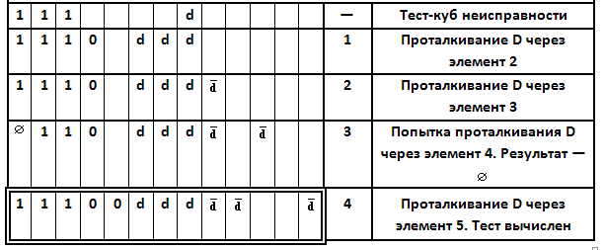

На третьем шаге делается попытка про­талкивания через элемент 4. Однако пересечение с D-кубом распространения элемент 4 дает , т.е. пустой куб. Поэтому делается попытка распространения *D* на выход через элемент 5, которая завер­шается успешно. Так как значения на всех линиях схем имеют определенное значение, то этап доопределения отсутствует. Таким образом, тестовым для неисправ­ности  является набор 1100.